一、事件循环
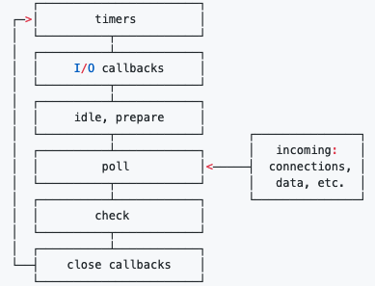
1事件循环结构
事件循环器：循环的遍历任务队列，取出任务并执行
任务队列
·timers：定时器任务
·I/O callbacks：系统IO事件的回调，建立连接、已读入、已写入等
·idle,prepare：内部使用，忽略
·poll：执行与IO相关的回调(除close回调)
·check：执行setImmdiate定时器任务
·close callbacks：执行IO close的回调
2事件循环流程
略
二、事件触发器(events.EventEmitter)
所有异步IO类都继承EventEmitter
1意义
事件绑定：把对象的行为(IO中断、对象状态变更)注册成事件
事件处理：为事件绑定回调处理，当事件发生时放入一个处理队列
事件触发：提供一个行为转为事件的句柄(emit方法)，如IO中断时作为中断处理函数
2 API操作
事件触发器
var emitter = events.EventEmitter()
注册事件和处理方法：(EventEmitter.prototype)
addListener(e_name, func) 注册一个事件和处理方法
on(e_name, func) 同上
once(e_name, func) 注册一个事件和处理方法(触发一次)
prependListener(e_name, func) 注册一个事件和处理方法(放到处理队列首部)
prependOnceListener(e_name, func) 注册一个事件和处理方法(触发一次，在队列首部)
removeListener(e_name, func) 注销一个事件处理方法
removeAllListeners(e_name) 注销一个事件所有处理方法
事件触发
emit("some_event", argv...) argv为传递给事件处理方法的参数
事件信息
eventNames() 返回所有事件名
getMaxListener() 返回处理方法的最大数
listeners("listener") 返回事件的所有处理方法
setMaxListeners(n) 设置处理方法的最大数(缺省超过10个有警告)
3触发器的事件
newListener 为触发器绑定事件处理时触发，下为事件处理参数
listener 监听器名称
handler 处理函数
removeListener 移除监听和处理方法时触发

